Auto Registration
El autoregistro es para que al añadir un equipo al zabbix, este automáticamente ejecute una serie de operaciones como enviar un mensaje, ejecutar un script, asignarle plantillas, asignarle grupos, etc en base a unas condiciones. La diferencia con respecto al auto-Discovery es que en el auto-registro la máquina ya tienen instalado el agente y este cuando realiza la conexión con el servidor ejecuta las acciones, mientras que con el auto-discover es el propio servidor el que activamente escanea en busca de quipos aunque no tengan el agente instalado.
Para crear unas acciones de autoregistro vamos a Configuration→Actions y en el desplegable de la derecha event source seleccionamos Auto Registration y pulsamos el botón create action
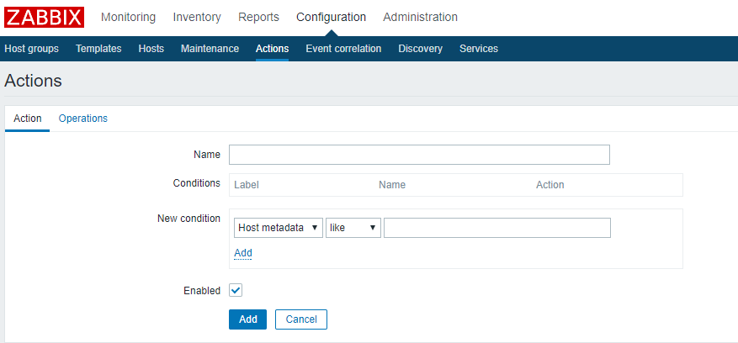
En la primera pestaña de Action rellenaremos el nombre que queramos darle a esta acción y en el campo **New condition **
creamos la condición “Host Metadata like Linux” y pulsaremos al enlace azul “ Add que está en el recuadro de new condition.
Pulsar el enlace del recuadro , no el botón Add, hasta haber añadido primero las condiciones
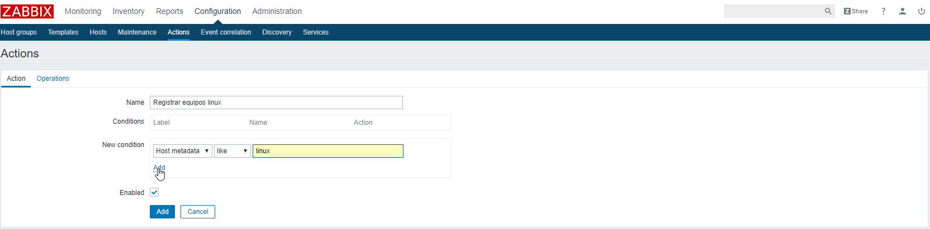
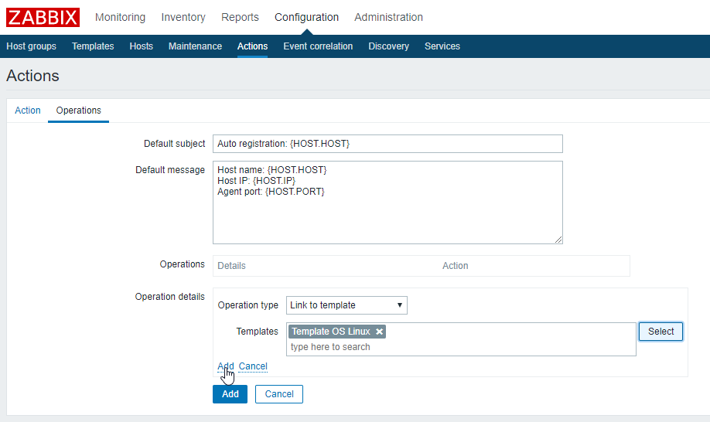
Pulsamos ahora sobre la pestaña Operations y añadimos una nueva operación que nos vincule con la plantilla “OS Linux”
Ahora si, pulsamos el botón de Add para grabar la acción
El último paso sería configurar los agentes remotos para que en el fichero de configuración tenga dos parámetros necesarios para el autoregistro, ServerActive y HostMetadata El fichero de configuración quedaría similar a

